 21 avril 2024 
4ème Traversee de printemps de Saint-quentin 02
VENEZ NOUS REJOINDRE EN 2 OU 4 ROUES * Relevez avec nous le Challenge des 100 + 1 véhicules !!!
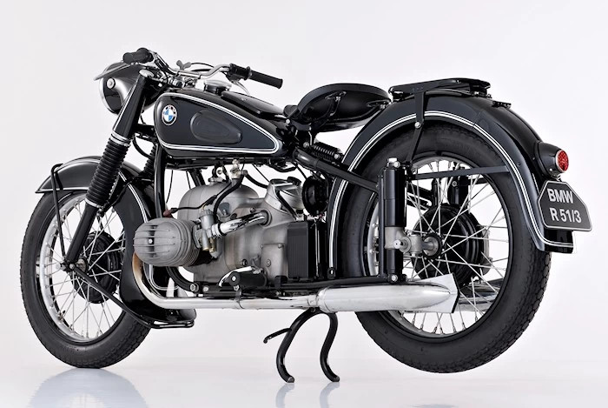
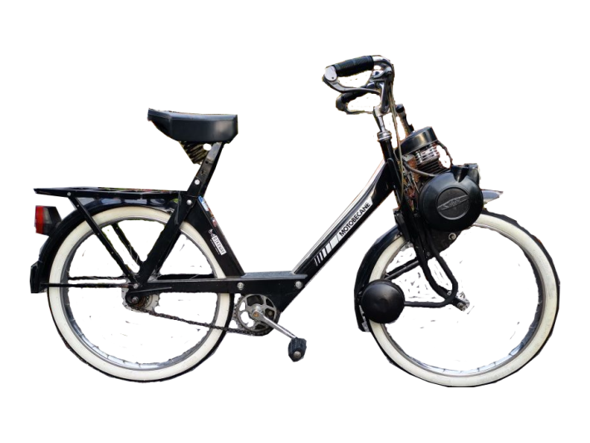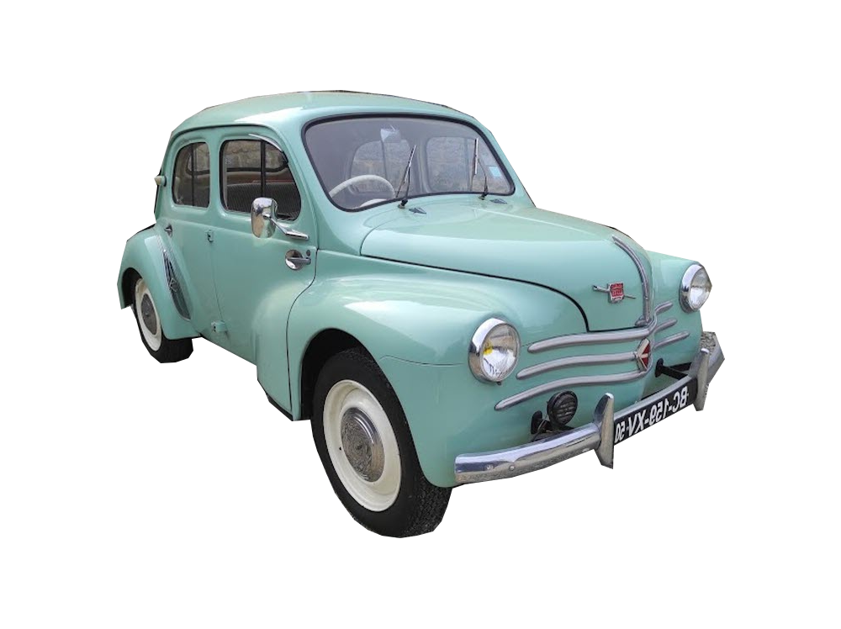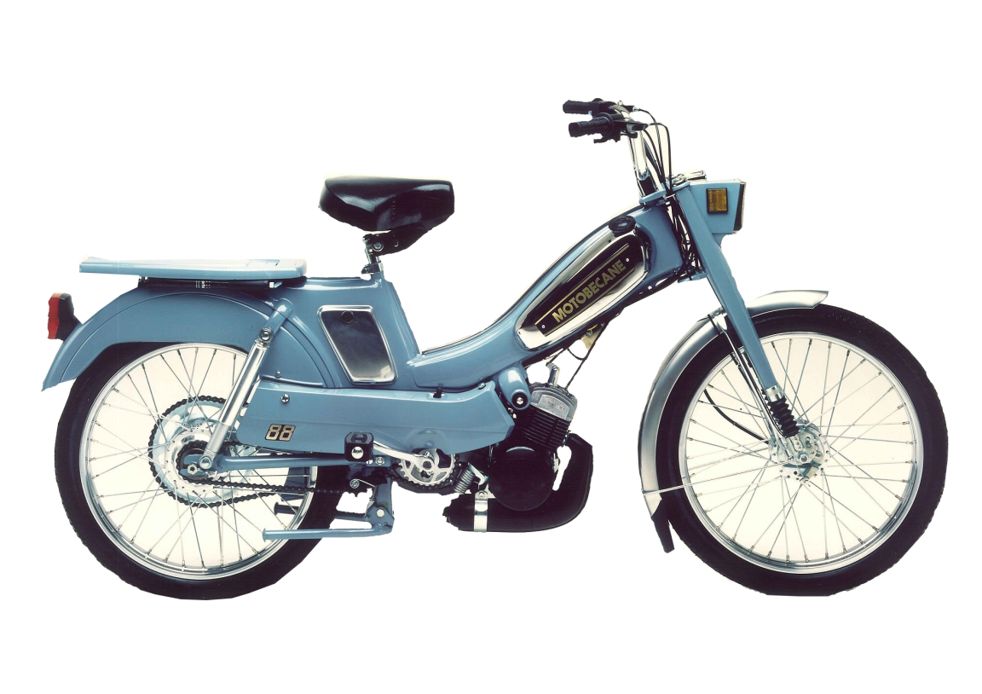
- Accueil par la Municipalité de DALLON avec petit-déjeuner, apéritif, repas-dessert & boissons - Balade en matinée et après-midi (80 km environ) avec arrêt-visite surprise et Collation au retour Participation aux Frais : 20,00 euros -- Rdv Mairie de Dallon 02680, rue de Fontaine les Clercs Accueil à partir de 8h30 et départ 9h30
Renseignements et Inscription Obligatoire avant le 11 AVRIL par messagerie à : ama.aisne02@gmail.com
Association AMICALE MOTOBEC’AISNE -Saint-Quentin Présidente : Brigitte BLANCHARD Contact Secrétariat: 06 81 47 27 36
Siège Social : 138, rue Mulot 02100 SAINT QUENTIN Mail : ama.aisne02@gmail.com FB: Amicale Motobecaisne RDC N° W023005441 RC SMACL356307/Q
CréaPhiFi2024 IPNS Ne pas jeter sur la voie publique
……………………………………………………………………………………………………………………………………………………………………………………………………………………………………………………………………………………………..……………………………………………………………………………
4ème Traversee de Printemps de Saint-quentin 02 A remplir lisiblement par participant REGLEMENT : Par Chèque à l’ordre de «AMA-St-Quentin » A faire parvenir au 31 rue de Flandre 02690 ESSIGNY-LE GRAND
Par Virement (souhaité svp) RIB : Amicale Motobec’ de l’Aisne CA-Nord-Est IBAN : FR76 1020 6023 2598 7672 2284 068 BIC : AGRIFRPP802RIBEMONT
Nom/Prénom CP Localité Tel Email Marque Modèle Année N° d’immat. Cie d’assurance:

